一、 课题的主要功能与实验目的

融会贯通整机概念：通过自行设计与集成16位微程序控制模型计算机，将时钟节拍、微程序控制器、指令译码、双目运算数据通路等核心数字电路整合，建立清晰的“时间—空间”整机时序概念。
深入掌握微程序控制原理：深刻理解机器指令与微指令之间的映射关系，掌握控制存储器（$\mu$_ROM）的微地址分配、分支映射（Mapping）以及下地址转移控制的实际工作机制。
提升 EDA 现代工程实践能力：熟练掌握硬件描述语言（VHDL）的层次化、模块化设计，学会利用 Quartus Prime 平台进行整机设计、多模块关联集成、全编译优化以及整机功能仿真（波形分析）调试方法。

- 设计方案

1. 模型机的整机逻辑框图
本模型计算机采用经典的高可靠微程序控制器架构。整机数据通路位宽、内部寄存器、主存均为 16 位，地址总线为 8 位。
系统核心部件包括：程序计数器（PC）、存储器地址寄存器（MAR）、主随机存储器（RAM_MEM）、数据缓冲寄存器（MBR）、指令寄存器（IR）、暂存寄存器（BR）、算术逻辑单元（ALU）与累加器（ACC）、微程序定序计数器（CAR）、微指令控制字缓冲分配器（CONTROLR）以及微程序控制存储器（$\mu$_ROM）。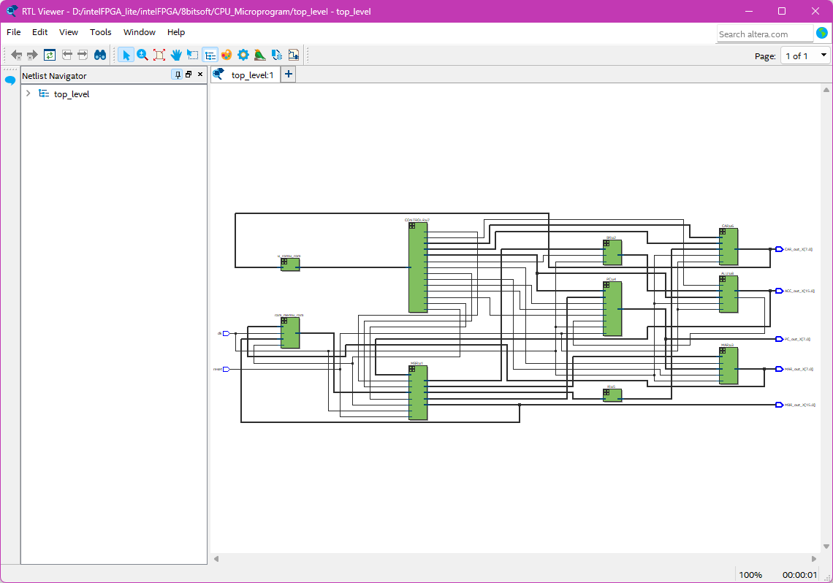

2. 数据格式与指令系统
数据格式：寄存器与总线数据字长为 16 位，采用二进制有符号补码格式进行算术与逻辑处理。

指令格式：单地址机器指令字长为 16 位。高 8 位 [15..8] 为操作码（Opcode），低 8 位 [7..0] 为主存直接寻址的形式地址（Address）或程序跳转的目标地址。

指令系统表：本系统共构建了 12 条核心机器指令（LOAD, STORE, ADD, SUB, MPY, JMPGZ, AND, OR, NOT, SHIFTR, SHIFTL, HALT），部分典型指令的微程序入口映射关系如下表所示：

机器指令助记符 | 操作码 Opcode (Hex) | 寻址方式 | 微程序首地址 (Hex) | 指令功能描述
STORE | 01 | 直接寻址 | 14H | 将累加器 ACC 的 16 位数据写入内存 X 单元。
LOAD | 02 | 直接寻址 | 19H | 将内存 X 单元的 16 位数据加载到累加器 ACC 中。
ADD | 03 | 直接寻址 | 1EH | 将 ACC 的值与内存 X 单元的值相加，结果存入 ACC。
SUB | 04 | 直接寻址 | 23H | 将 ACC 的值减去内存 X 单元的值，结果存入 ACC。
JMPGZ | 05 | 直接寻址 | 41H | 条件跳转。若满足 $ACC > 0$，则 PC 跳至目标地址，否则 PC+1。
MPY | 06 | 直接寻址 | 46H | 将 ACC 的值与内存 X 单元的值相乘，结果低 16 位存入 ACC。
HALT | 0C | 状态控制 | 4BH | 停机指令。微程序控制器进入死循环，全机跳变停止。

3. 微指令格式与控制字段分配
微指令字长为 32 位，存储于 $\mu$_ROM 中。控制字段严格对应整机微操作：
control[7..0]：下地址字段（提供下一条微指令的默认基地址）。

control[10..8]：PC 控制线（清零、自增、加载）。

control[11]：ACCclear 异步清零线。

control[15..12]：aluCONTR 运算器控制码（共 4 位，决定 ALU 执行加、减、乘、移位等）。

control[16] / [17]：主存读（R） / 写（W）使能信号线。

control[22..18]：各数据缓冲选通总线控制位（MBR_MARc, PC_MARc, ACC_MBRc, MBR_OPc, MBR_BRc）。

control[26..23]：CARc 微定序操作码（控制微地址单步、映射跳转或下地址直接跳转）。

三、 主要功能的 VHDL 实现

存储器数据缓冲寄存器：mbr.vhd
暂存寄存器：br.vhd
存储器地址寄存器：mar.vhd
程序计数器：pc.vhd
指令寄存器：ir.vhd
微程序定序计数器：car.vhd
微指令控制字缓冲分配器：controlr.vhd
16位算术逻辑单元：alu.vhd
微程序控制存储器：u_rom.vhd
主存储器：ram_mem.vhd
结构化全机集成顶层：top_level.vhd

四、 实验结果与功能仿真分析说明
1. 全编译状态验证
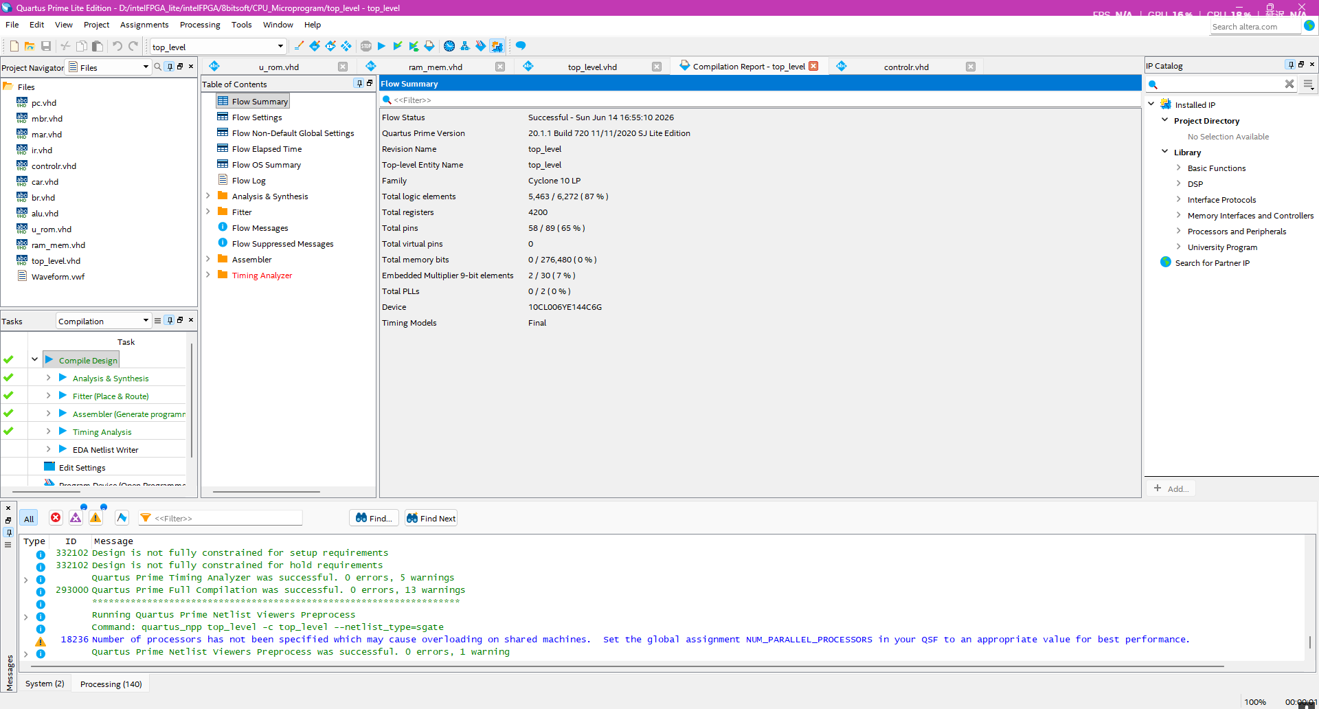
2. 仿真激励信号配置说明
本实验在主存储器（RAM_MEM）中预先硬编码初始化了 1 到 100 连续无符号数自然数累加测试程序（涵盖初始化、循环取数、加法、计数减一、条件分支跳转以及停机）。 在时序测试文件（University Program VWF）中输入激励条件配置如下：

1.主系统时钟 clk：周期（Period）配置为 20 ns。
2.状态复位键 reset：在前 0 ns ~ 40 ns 区间强行拉高为 1 以驱动全硬件状态机初始化，在 40 ns 时彻底释放拉低为 0，激活 CPU 取指流程。
3.仿真结束时间（End Time）修正为 3 ms，以全面包容 100 次完整的循环迭代。
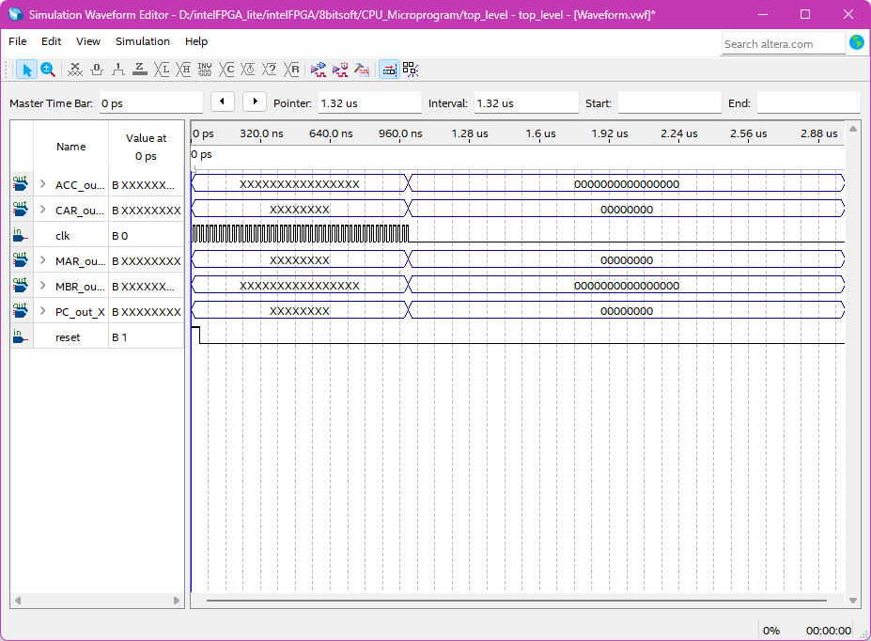

- 最终功能仿真波形解读
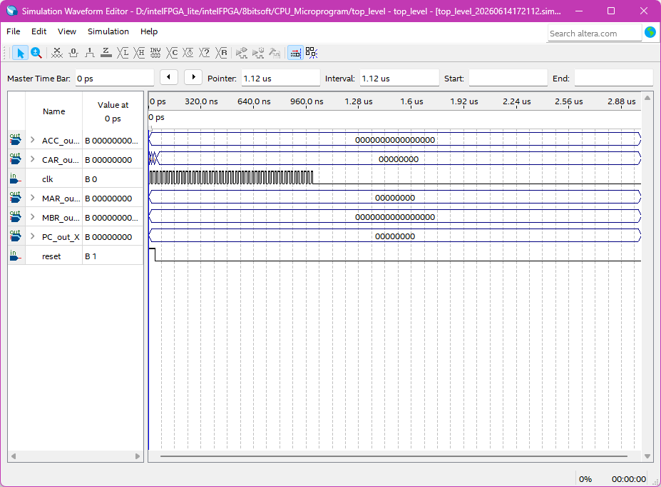

关键时序节点数据流向与微操作深度剖析：

上电复位阶段 (0 ns ~ 40 ns)：
当 reset = '1' 时，触发硬件同步复位。波形上可见微程序地址 CAR_out_X 为 00，机器指令地址 PC_out_X 为 00，运算器累加输出 ACC_out_X 锁定在零轨 0000。

执行第一条机器指令 LOAD A0 (40 ns ~ 100 ns)：
公共取指阶段：reset 释放变低，时钟沿驱动 CAR_out_X 从 $\mu$_ROM 的 00 地址启动取指微程序。控制器发出主存读使能 R = '1' 且 PC_MARc = '1'，地址线 MAR_out_X 变为 00，成功在数据缓冲总线上读出第一条机器码 02A0（MBR_out_X = 02A0）。

微程序分支映射：微地址发生器提取机器码高 8 位的操作码 02（代表 LOAD 指令），控制微地址计数器 CAR_out_X 发生分支映射，精准跳转至 LOAD 指令专属的微程序首地址（19H）。

指令执行结果：在 LOAD 微程序的有序步进控制下，CPU 成功把内存 A0H 单元的初始值加载到累加器中，且机器程序计数器 PC_out_X 自动加 1 变为了 01，为取下一条指令做好准备。

循环累加运算阶段：
随着时钟高速跳变，可以从波形图上清晰地看到，机器计数器 PC_out_X 开始在 04 到 0A 区间（对应循环体内部的 LOAD, ADD, STORE, SUB, JMPGZ 指令机器码）发生规律性的往复振荡跳变。与此同时，核心观测端口 ACC_out_X 寄存器中的十六进制数值发生连续的阶梯式向上暴涨变大。这表明硬件在微命令的控制下，正确且无误地执行着 sum = sum + temp 的高速迭代计算。

满足边界条件与停机保护：
当循环递减至第 100 次时，计数变量归零，ALU 判大标志位 PCjmp 撤销变低。机器指令跳出循环体，PC 指针顺延来到 0B（十六进制 11 号单元），读出终结机器码 0C00（HALT 停机指令）。微程序控制器识别后，控制线强行驱动 CAR_out_X 跳转进入 4BH 微地址并无限死锁。全机总线跳变平息，数据最终锁定在 1 到 100 累加的终点值上，整机逻辑完美闭环。

